**【43202　到價買進約定】**

**壹、交易介紹**

|  |  |
| --- | --- |
| 原交易代號 | 原交易名稱 |
| 無 | 無 |

‧整合原交易如上。

**貳、執行路徑**

　　理財→黃金存款約定→到價買進約定

**參、操作及業務規則說明**

　　顧客可自行設定買進黃金的價格，當本行黃金存摺牌告第一盤價格達到或優於您設定的黃金價格時，依該牌告價格自動執行買進黃金交易，交易完成後即不再進行比價。每次設定買進之黃金金額/數量為新臺幣1,000元/1公克或美元100元/0.1盎司，並以新臺幣1,000元/1公克或美元100元/0.1盎司為單位整倍數增加。輸入「黃金存摺帳號」、「扣帳帳號」、「目標價款」、「買進單位」、「投資金額/重量」、「投資手續費」及「到期日」，點擊【黃金存摺驗印】及【扣帳帳號驗印】按鈕進行驗印作業，再點擊【執行】按鈕，即完成到價買進約定之交易。

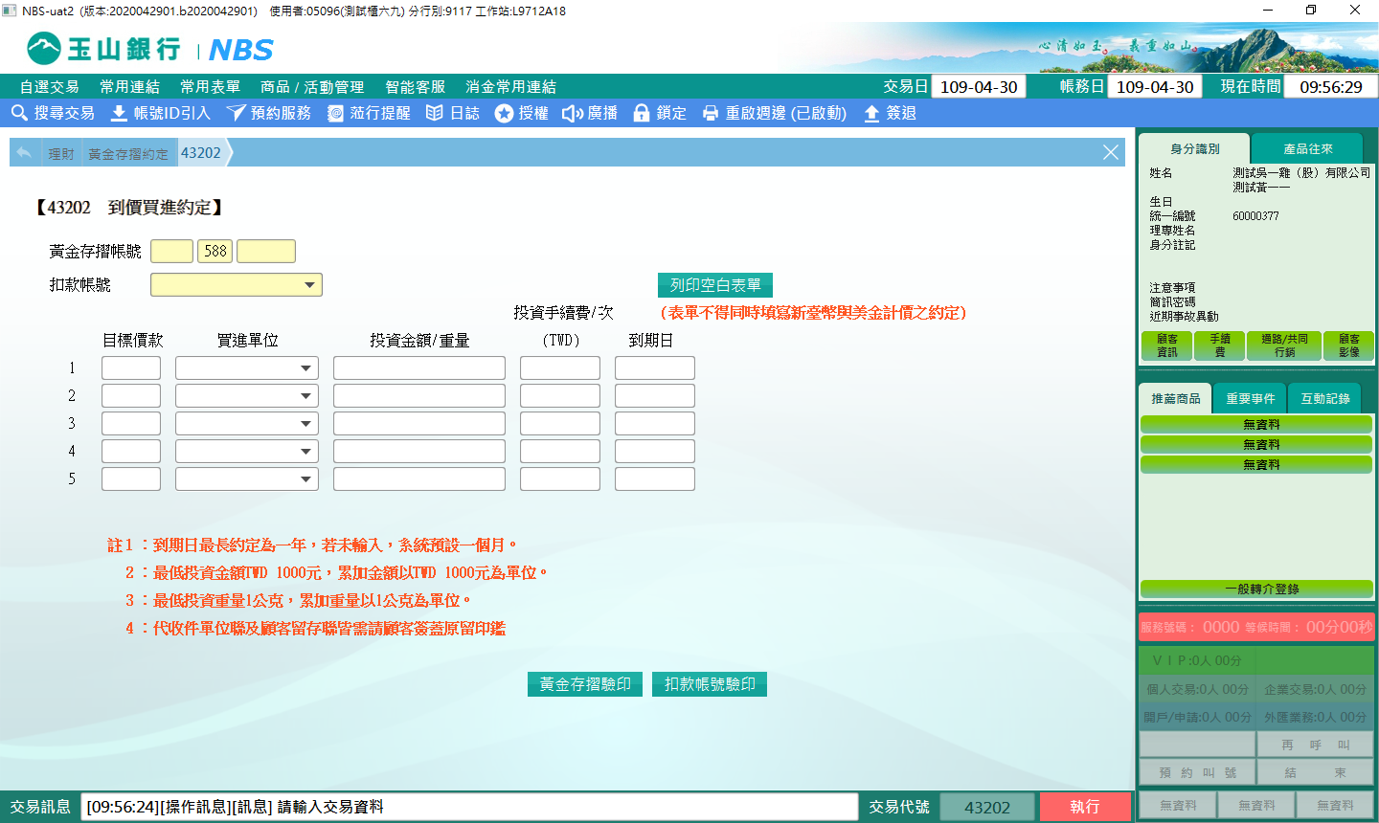

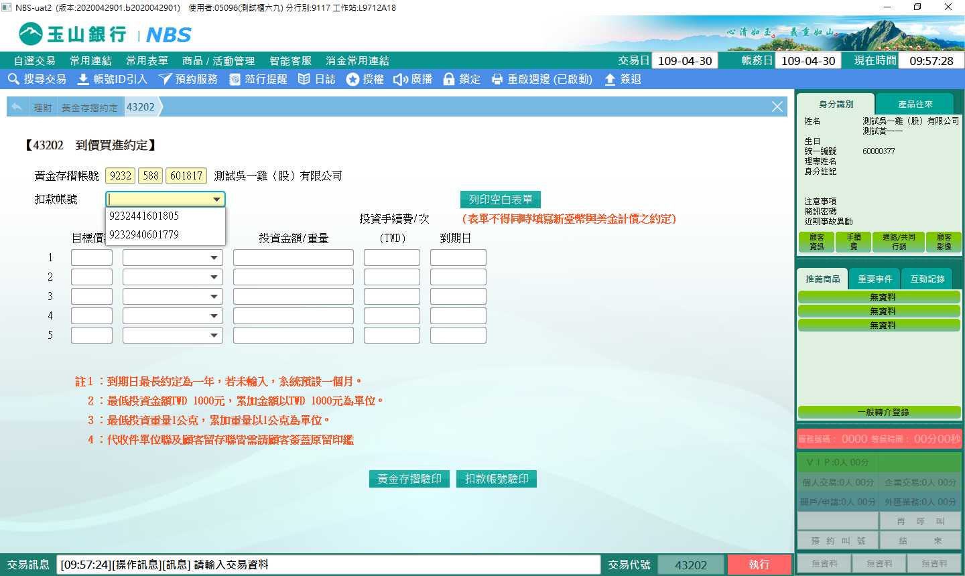

需主管授權

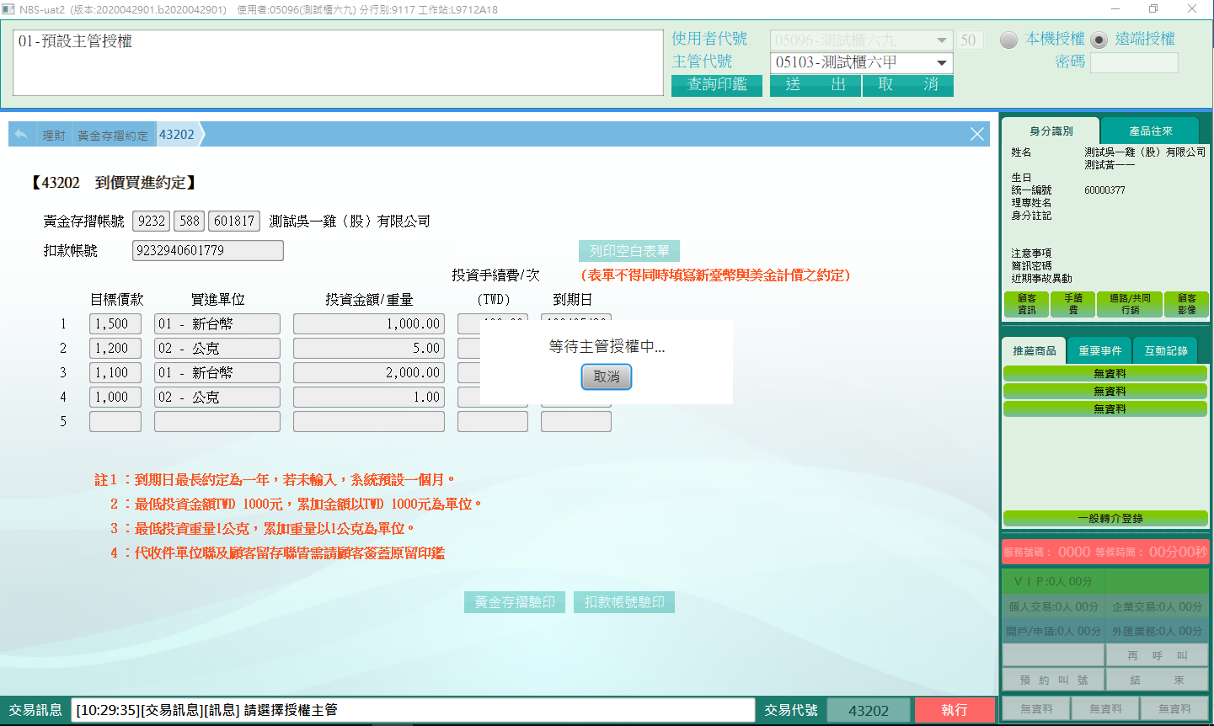

執行成功，交易訊息列顯示：請放入申請書背面印錄

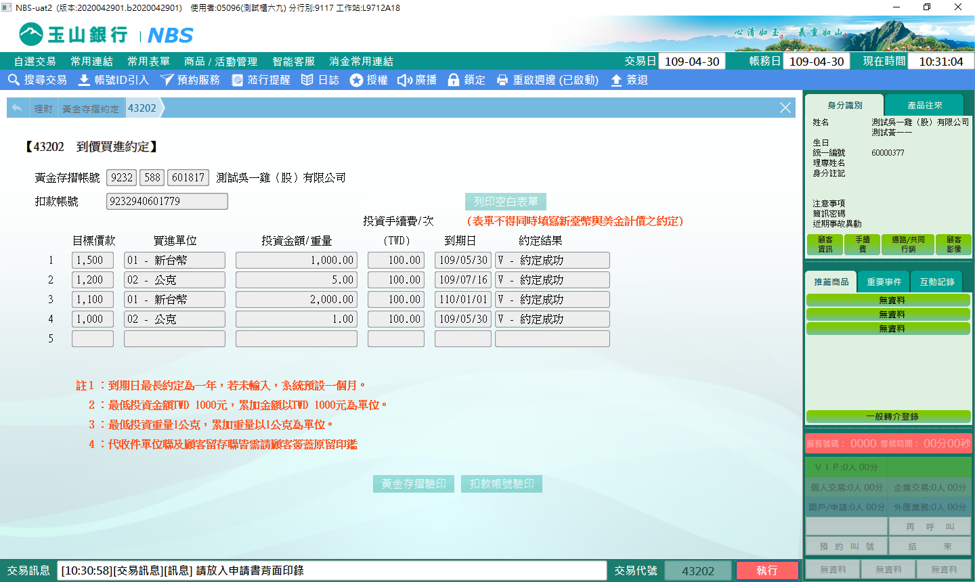

※特殊情境：

1.到期日最長一年，未輸入則系統預設一個月。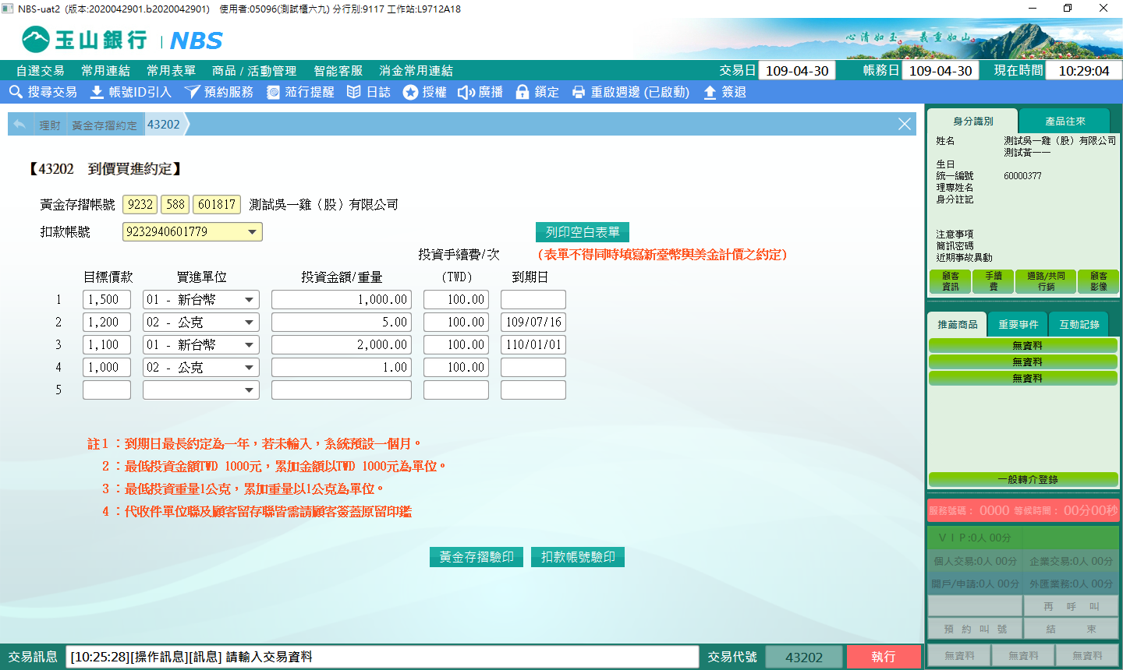

**肆、權限限制**

　　無。